哈尔滨工业大学计算学部
实验报告

课程名称：数据结构与算法
课程类型：专业基础（必修）
实验项目：图形结构及其应用
实验题目：最短路径算法
实验日期：2022年11月3日

班级：
学号：
姓名：

设计成绩 | 报告成绩 | 指导老师
 |  | 李秀坤

一、实验目的
最短路径问题研究的主要有：单源最短路径问题和所有顶点对之间的最短路径问题。在计算机领域和实际工程中具有广泛的应用，如集成电路设计、GPS/游戏地图导航、智能交通、路由选择、铺设管线等。本实验要求设计和实现Dijkstra算法和Floyd-Warshall算法，求解最短路径问题。
二、实验要求及实验环境
- 实现单源最短路径的Dijkstra算法，输出源点及其到其他顶点的最短路径长度和最短路径。
- 实现全局最短路径的Floyd-Warshall算法。计算任意两个顶点间的最短距离矩阵和最短路径矩阵，并输出任意两个顶点间的最短路径长度和最短路径。
- 利用Dijkstra或Floyd-Warshall算法解决单目标最短路径问题：找出图中每个顶点v 到某个指定顶点c 最短路径。
- 利用Dijkstra或Floyd-Warshall算法解决单顶点对间最短路径问题：对于某对顶点u 和 v，找出u 到v 和v到u的一条最短路径。
- 以文件形式输入图的顶点和边，并以适当的方式展示相应的结果。要求顶点不少于10个，边不少于13个。
操作系统：Windows 11调试软件名称：CodeBlocks
三、设计思想
1．逻辑设计
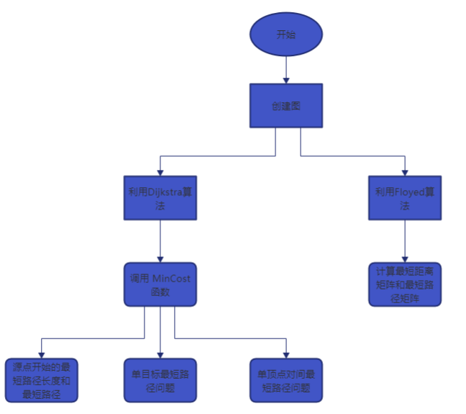
2．物理设计
typedef struct
{
int vertex[MAXVEX];
int edge[MAXVEX][MAXVEX];
int n,e;
} MTGraph;//邻接矩阵
四、测试结果
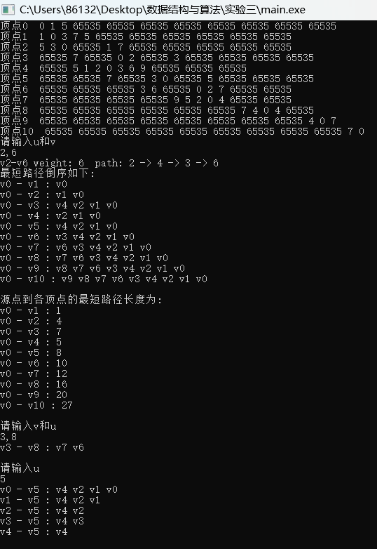
五、经验体会与不足
对于两点间没有距离，表示的不是很得体，只用一个特别大的数来代替，而关于Floyd-Warshall算法构造的最短距离矩阵和最短路径矩阵也没有展现出来，而且函数设计的过于繁琐，明明很多函数大致采用相同的结构，但却没有进行很好的合并，功能较为单一。不过却找到了问题的相似性，设计的函数可以多次利用，解决问题。
六、附录：源代码（带注释）
#include <stdio.h>
#include <stdlib.h>
#define MAXVEX 50
#define INFINITY 65535
typedef struct
{
int vertex[MAXVEX];
int edge[MAXVEX][MAXVEX];
int n,e;
} MTGraph;//邻接矩阵
void CreatMGraph(MTGraph *G)//构造邻接矩阵
{
FILE *f=NULL;
if((f=fopen("MTGraph.txt","r"))==NULL)
{
printf("Fail to open MTGraph.txt!\n");
exit(0);
}
fscanf(f,"%d",&G->n);
fscanf(f,"%d",&G->e);
int i,j;
for (i = 0; i < G->n; i++)/* 初始化图 */
{
G->vertex[i]=i;
}
for(i=0; i<G->n; i++)
{
for(j=0; j<G->n; j++)
{
if(i==j)
{
G->edge[i][j]=0;
}
else
{
G->edge[i][j]=INFINITY;
}
}
}
for(i=0; i<G->n; i++)
{
fscanf(f,"%d",&i);
fscanf(f,"%d",&j);
fscanf(f,"%d",&G->edge[i][j]);
G->edge[j][i]=G->edge[i][j];
}
fclose(f);
}
void DisplayMGraph(MTGraph *G)
{
int i,j;
for(i=0; i<G->n; i++)
{
printf("顶点%d ",i);
for(j=0; j<G->n; j++)
{
printf(" %d",G->edge[i][j]);
}
printf("\n");
}
}
void Floyd(MTGraph *G,int Path[][MAXVEX], int Dis[][MAXVEX])
{
int i,j,k;
for(i=0; i<G->n; ++i)
{
for(j=0; j<G->n; ++j)
{
Dis[i][j]=G->edge[i][j];
Path[i][j]=j;
}
}
for(k=0; k<G->n; ++k)
{
for(i=0; i<G->n; ++i)
{
for(j=0; j<G->n; ++j)
{
if (Dis[i][j]>Dis[i][k]+Dis[k][j])
{
Dis[i][j]=Dis[i][k]+Dis[k][j];
Path[i][j]=Path[i][k];
}
}
}
}
}
int MinCost(int *D,int *Vis,MTGraph *G)
{
int temp=INFINITY;
int i,w;
for(i=0; i<G->n; i++)
{
if(!Vis[i]&&D[i]<temp)
{
temp=D[i];
w=i;
}
}
return w;
}
void Dijkstra(MTGraph *G,int *D,int *P,int *Vis,int v)
{
int i,j,w;
for(i=0; i<G->n; i++)
{
Vis[i] = 0;
D[i] = G->edge[v][i];
P[i] = -1;
}
Vis[v] = 1;
for(i=0; i<G->n; i++)
{
w=MinCost( D, Vis,G);
Vis[w] = 1;
for(j=0; j<G->n; j++)
{
if(!Vis[j] && (D[w]+G->edge[w][j]<D[j]))
{
D[j] = D[w]+G->edge[w][j];
P[j]=w;
}
}
}
}
void Dijkstra2(MTGraph *G,int *D,int *P,int *Vis,int v,int u)
{
int i,j,w;
for(i=0; i<G->n; i++)
{
Vis[i] = 0;
D[i] = G->edge[v][i];
P[i] = -1;
}
Vis[v] = 1;
for(i=0; i<G->n; i++)
{
w=MinCost( D, Vis,G);
Vis[w] = 1;
if(w==u)
{
break;
}
for(j=0; j<G->n; j++)
{
if(!Vis[j] && (D[w]+G->edge[w][j]<D[j]))
{
D[j] = D[w]+G->edge[w][j];
P[j]=w;
}
}
}
}

int main()
{
MTGraph G;
CreatMGraph(&G);
DisplayMGraph(&G);
int Path[MAXVEX][MAXVEX];
int Dis[MAXVEX][MAXVEX];
Floyd(&G,Path,Dis);
int v, u ;
printf("请输入u和v\n");
scanf("%d,%d",&u,&v);
printf("v%d-v%d weight: %d ",u,v,Dis[u][v]);
int k;
k=Path[u][v];
printf(" path: %d",u);
while(k!=v)
{
printf(" -> %d",k);
k=Path[k][v];
}
printf(" -> %d\n",v);
int D[MAXVEX];
int P[MAXVEX];
int Vis[MAXVEX];
Dijkstra(&G,D, P, Vis,0);
printf("最短路径倒序如下:\n");
int i,j;
int v0=0;
for(i=1; i<G.n; ++i)
{
printf("v%d - v%d : ",v0,i);
j=i;
while(P[j]!=-1)
{
printf("v%d ",P[j]);
j=P[j];
}
printf("v%d ",v0);
printf("\n");
}
printf("\n源点到各顶点的最短路径长度为:\n");
for(i=1; i<G.n; ++i)
{
printf("v%d - v%d : %d \n",G.vertex[0],G.vertex[i],D[i]);
}

printf("\n请输入v和u\n");
scanf("%d,%d",&v,&u);
Dijkstra2(&G,D, P, Vis, v, u);
printf("v%d - v%d : ",v,u);
j=u;
while(P[j]!=-1)
{
printf("v%d ",P[j]);
j=P[j];
}
printf("\n");
printf("\n请输入u\n");
scanf("%d",&u);
for(i=0; i<G.n; i++)
{
Dijkstra2(&G,D, P, Vis, i, u);
printf("v%d - v%d : ",i,u);
j=u;
while(P[j]!=-1)
{
printf("v%d ",P[j]);
j=P[j];
}
printf("v%d ",i);
printf("\n");
}
return 0;
}

